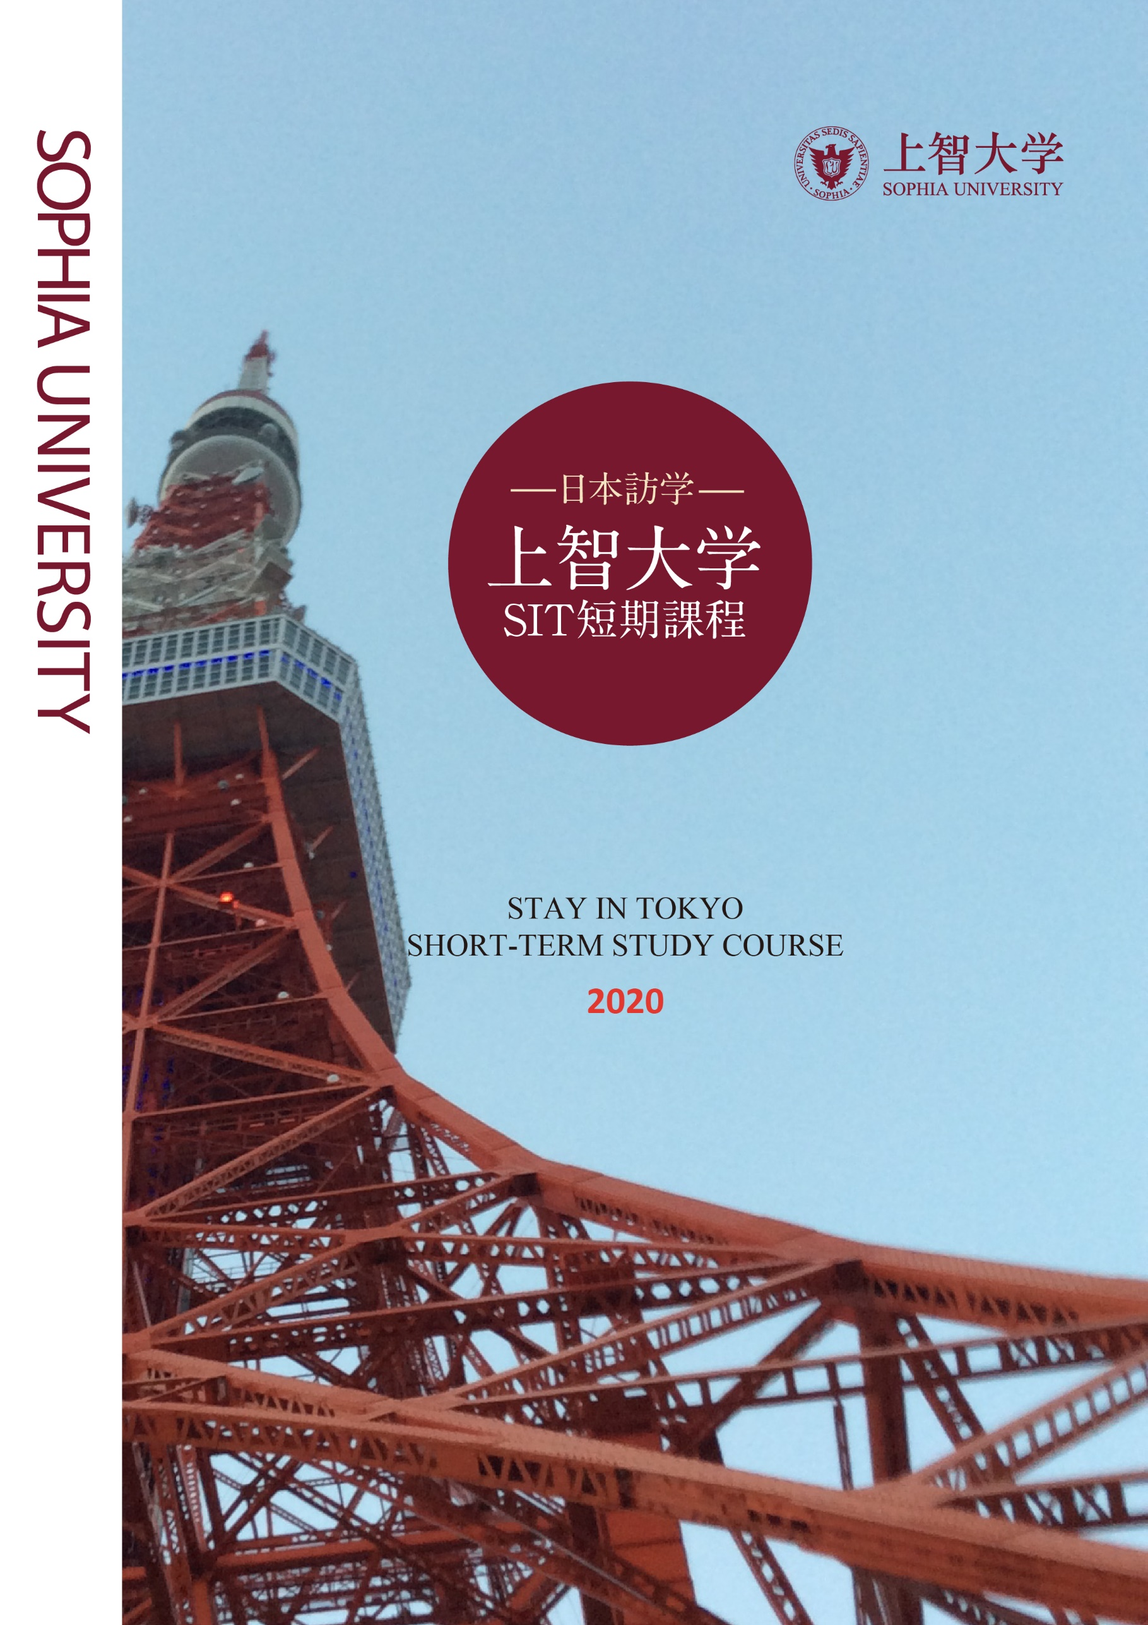

目录|Content

 项目导语 1
 院校简介 2
 项目特色 3
 项目安排 4
 项目行程 5
 项目时段 6
 项目费用 6
 申请条件 7
 报名方式 8

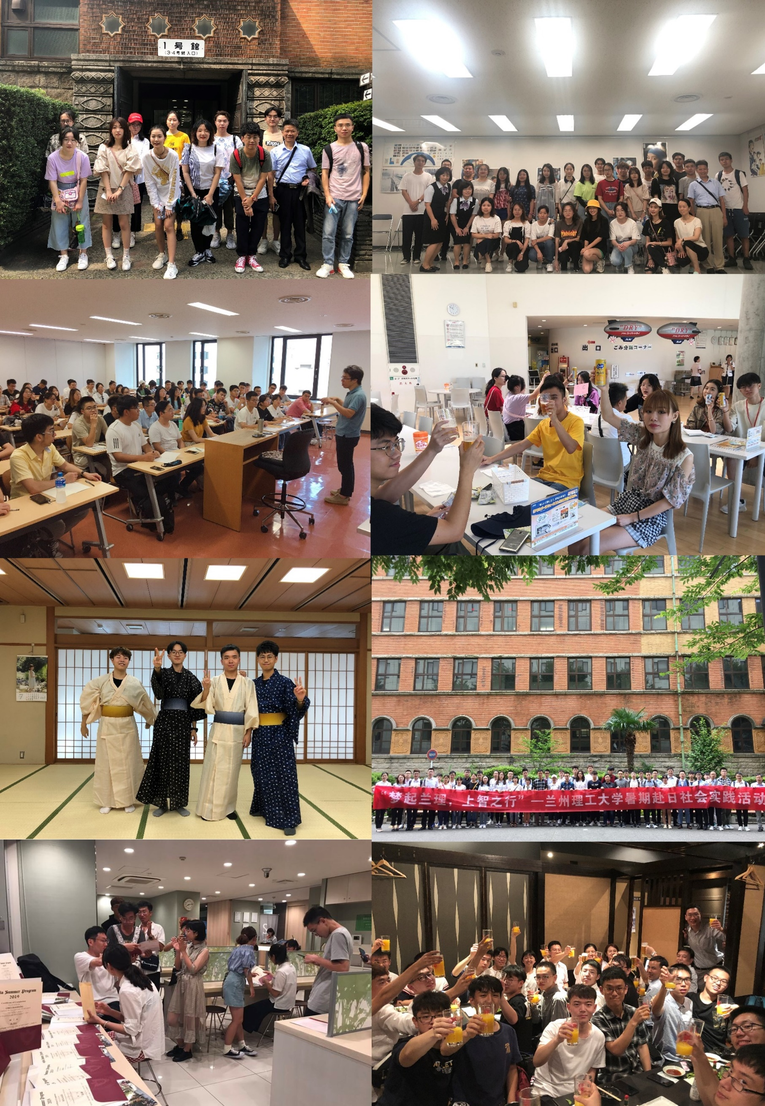

日本上智大学 Stay in Tokyo短期课程项目
2020年度招生简章

项目导语
Stay in Tokyo 项目是由日本上智大学主办的针对中国国内大学生短期留学项目。为了推动国际化教学进程，上智大学为本次项目开设了以“环境、媒体、经济、文化”四大课题为中心的相关课程，让同学们在体验日本大学授课的同时更深刻的了解日本。
日本有着世界上独树一帜的企业管理模式，在某些领域有着赶超世界脚步的惊人成绩。作为该项目的一个重要环节，实地考察东京都水道局水再生中心，新闻媒体，啤酒企业等，对学生认知企业管理模式和行业竞争等都有着重大意义。
无论是传统文化还是现代文明，我们必须去切身体会。本项目为大家安排了浴衣和茶道等体验，让同学们在体验日本传统文化的同时，进一步感受日本的文化底蕴。
除了接受课程学习，企业考察及文化交流以外，我们将带同学们参观秋叶原，台场等，同时还将带同学们参观东京都内最古老的浅草寺和古都镰仓，在现代与古老之间领略神秘而富有魅力的日本文化。

院校简介
上智大学（Sophia University）于1913年由天主教会创建，位于东京的中心地段。除了皇宫、国会议事堂、迎宾馆、国立国会图书馆以外，还有许多跨国公司的办公楼都在上智大学的步行范围之内。上智大学治学不分人种国籍，旨在提升高度国际性的教育课程基础，并致力于培养学生成为能为他人贡献的全球化人才，毕业学生多活跃於国际机构、NGO・NPO乃至经济界的广阔领域。
为促进全球化进程，上智大学与69个国家和地区的326所交换留学协定校和学术交流协定校签订了交流协议。是日本文部科学省2014年从全日本约780所大学中选出的37所国际化据点整备事业大学之一。

项目特色
- 项目课程：本项目提供日本教育、经济、文化相关专业课程
- 项目成果：项目结束时，学生将获得上智大学提供的结业证书
- 课外体验：企业见学，文化体验（浴衣茶道），温泉以及东京周边景点
- 食宿安排：餐饮自理（约2500日元/天），入住青年旅店或商务酒店住宿
- 签证保险：本项目含海外意外保险，需办理日本签证，签证费自理

项目安排
企业见学：东京水再生中心、日本著名新闻公司
人文研修：浅草寺、台场、秋叶原、东京塔等
体验传统文化：浴衣体验，茶道体验
感受古都魅力：镰仓
日本风物：温泉酒店、温泉料理

项目行程
行程天数 | 活动内容
1/13第一日 | 全员到达国际机场、欢迎会（日式居酒屋）
1/14第二日 | 上午：上智大学校园参观，上智大学课程①（日本文化相关）  下午：参观秋叶原
1/15第三日 | 上午：参观东京大学、朝日新闻  下午：浴衣体验、茶道体验
1/16第四日 | 上午：上智大学课程②③（日本教育/管理相关）  下午：水再生中心参观
1/17第五日 | 上午：上智大学课程④（日本经济相关）  下午：参观浅草寺、台场，东京塔
1/18第六日 | 全天：自由活动
1/19第七日 | 上午：御殿场奥特莱斯  下午：日式温泉、温泉料理体验
1/20第八天 | 上午：著名啤酒工厂参观  下午：镰仓古都风情街漫步
1/21第九日 | 全天：自由活动
1/22第十日 | 全员前往国际机场
*由于实施期间的诸多因素，整体行程存在调整的可能性
*课程内容仅为上期内容参考，实际课程请以上课内容为准

项目时段
项目期间：2020年1月13日至1月22日
报名截至：2019年11月30日

项目费用
- 项目费用
222000日元
- 项目费【包含】
学费、项目报名费、住宿费、欢迎会餐费，接送机、在日期间集体活动交通费，海外意外保险费、材料国际邮费等
- 项目费【不含】
签证费、国际往返机票（原则上统一订票）、餐费、自由出行交通费、行李超重费、个人购物消费、其他“包含费用”以外的费用
- 说明
接送机指定机场：东京成田或羽田机场
接机指定时间：1月13日（当地时间11：00—16：00落地航班）
指定日期、时间外到达的同学需自行前往住宿地点

申请条件
- 全日制在校大学生
- 对日本文化有浓厚兴趣的学生
- 大学英语4级相当水平

报名方式
- 国际合作与交流处 梁老师 电话：0532-66786570
- 海大短期访学交流QQ群 号码：175663645

